**Problema**

Com o envelhecimento da população, o número de idosos que vivem sozinhos ou em lares de idosos está aumentando. Um dos maiores riscos para essa população é a queda, que pode resultar em ferimentos graves, hospitalizações e até morte. A detecção precoce de quedas é crucial para garantir uma resposta rápida e adequada, minimizando os danos e melhorando a qualidade de vida dos idosos.

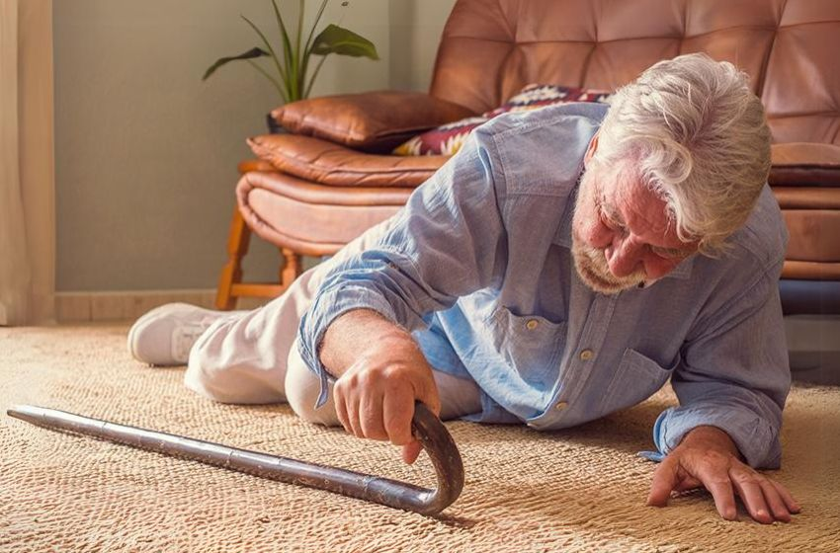

**Proposta**

A solução envolve a instalação de sensores de movimento PIR em locais estratégicos da casa, como quartos, banheiros, corredores e escadas. Esses sensores serão conectados ao microcontrolador ESP32, que atuará como o cérebro do sistema. Além disso, os idosos usarão dispositivos vestíveis equipados com acelerômetros e giroscópios para detectar quedas.

Quando um sensor de movimento PIR detectar a ausência de movimento por um período prolongado ou um movimento brusco, ele enviará um sinal ao microcontrolador ESP32. Da mesma forma, se o dispositivo vestível detectar uma queda, ele também enviará um sinal ao microcontrolador. O ESP32, então, processará esses dados e enviará uma mensagem através do protocolo MQTT para um servidor central.

O servidor central, por sua vez, analisará os dados recebidos e, se uma queda for confirmada, enviará alertas automáticos para cuidadores, familiares ou serviços de emergência através de notificações em aplicativos móveis ou mensagens SMS. Além disso, os dados coletados serão armazenados em um banco de dados para análise posterior, permitindo que médicos e enfermeiros monitorem remotamente a saúde dos idosos e ajustem os cuidados conforme necessário.

**Implementação**

Sensores de Movimento: Instalação de sensores de movimento em pontos estratégicos da casa, como quartos, banheiros, corredores e escadas. Esses sensores podem detectar movimentos bruscos ou a ausência de movimento por um período prolongado, indicando uma possível queda.

Dispositivos Vestíveis: Uso de dispositivos vestíveis, como pulseiras ou colares, equipados com acelerômetros e giroscópios para detectar quedas. Esses dispositivos podem enviar alertas automáticos para cuidadores ou familiares.

Integração com Sistemas de Saúde: Os dados coletados pelos sensores e dispositivos vestíveis podem ser integrados a sistemas de saúde, permitindo que médicos e enfermeiros monitorem remotamente a saúde dos idosos e ajustem os cuidados conforme necessário.

**Hardware**

Microcontrolador: Utilizaremos um microcontrolador ESP32, que possui conectividade Wi-Fi e Bluetooth integradas, além de ser eficiente em termos de consumo de energia.

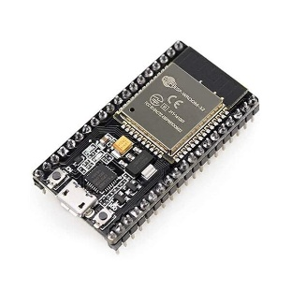

Acelerômetro e Giroscópio: Sensores como o MPU-6050 serão usados para detectar quedas através da medição de aceleração e rotação.

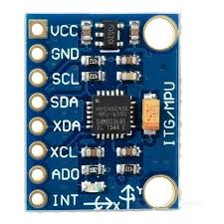

Sensor de Movimento PIR: Sensores de movimento infravermelho passivo (PIR) também poderiam ser instalados em pontos estratégicos da casa, como em escadas por exemplo, para detectar a presença de movimento dos idosos.

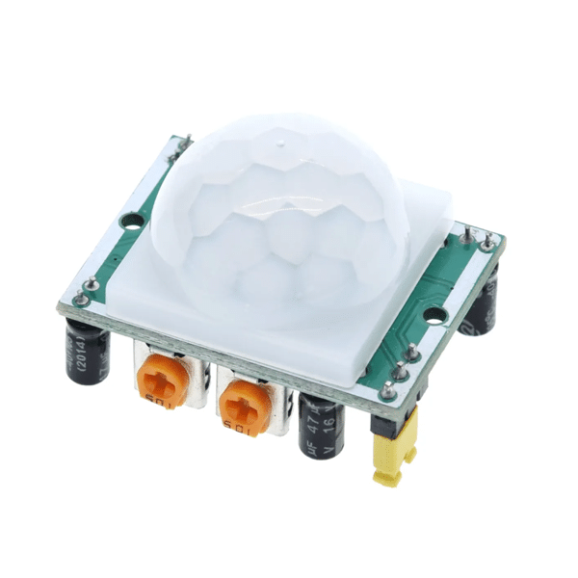

**Software**

Protocolo de Comunicação Sem Fio: Utilizaremos o protocolo MQTT (Message Queuing Telemetry Transport) para a comunicação entre os dispositivos IoT e o servidor central. O MQTT é leve e ideal para aplicações IoT devido à sua eficiência e baixa latência.

**Benefícios**

Resposta Rápida: Alertas automáticos garantem que os cuidadores sejam notificados imediatamente, permitindo uma resposta rápida.

Monitoramento Contínuo: Sensores e dispositivos vestíveis fornecem monitoramento contínuo, mesmo quando os cuidadores não estão presentes.

Melhoria na Qualidade de Vida: Redução do tempo de resposta e prevenção de complicações graves resultantes de quedas.

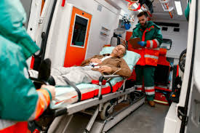

**Fluxograma**

O software embarcado no microcontrolador ESP32 é responsável por monitorar continuamente os sensores de movimento PIR e os dispositivos vestíveis equipados com acelerômetros e giroscópios. O fluxo de funcionamento do software é o seguinte:

Inicialização: O microcontrolador inicializa todos os sensores e estabelece a conexão com a rede Wi-Fi.

Leitura dos Sensores: O software lê continuamente os dados dos sensores de movimento PIR e dos dispositivos vestíveis.

Detecção de Queda: Os dados dos sensores são analisados para detectar padrões que indiquem uma queda. Se uma queda for detectada, o software passa para a próxima etapa.

Envio de Alerta: O microcontrolador envia uma mensagem através do protocolo MQTT para o servidor central, informando sobre a queda detectada.

Aguardando Resposta: O software aguarda uma confirmação do servidor central de que o alerta foi recebido e processado.

Registro de Dados: Todos os dados relevantes são registrados no banco de dados para análise posterior.

Loop Contínuo: O software retorna à etapa de leitura dos sensores e continua o monitoramento.

